**COTIZACIÓN No. RSA 001-2017**

Huancayo, ${nvchDia} de ${nvchMes} de ${nvchAnio}

##### Señores : **${nvchClienteProveedor}**

RUC : ${nvchDNIRUC}

Dirección : ${nvchDireccion}

En atención a su gentil solicitud de cotización a nuestra División Agrícola, procedemos a presentarles a continuación nuestra siguiente propuesta:

|  |
| --- |
| **SEMBRADORA, MARCA MASCHIO GASPARDO**  **MODELO SC MARIA 250** |

Sembradora mecánica para trabajos en líneas de pastos y forrajes, marca MASCHIO GASPARDO, modelo SC MARIA 250, procedencia Italia, con rodillos dosificadores de plástico para semillas pequeñas y grandes, con las siguientes características técnicas:

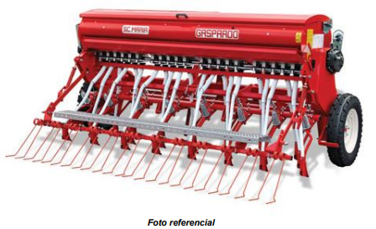

**ESPECIFICACIONES TÉCNICAS:**

* Versión SC resorte
* Modelo SC MARIA 250 – 18 F resorte
* Distancia entre surcos 13.80 cm.
* Bastidor 250 cm.
* Peso 700 Kg.
* Enganche de 3 puntos de II cat.
* Tren de siembra en 3 rangos
* Cambio de levas en baño de aceite
* Transmisión simple
* Regulación centralizada de la profundidad de trabajo
* Rueda de transmisión 6.00-16
* Tolva con indicador para control nivel de semillas
* Divisores tolva
* Grada cubre semillas con plataforma
* Manivela de prueba cantidad de semillas
* Rascadora en ruedas
* Kit luces (desmontado)
* Paneles de aviso (desmontados) solo en las versiones montadas
* Distribuidores hidráulicos para tractor Max2
* Fabricado con tolva en versión HILL para sembrar en terrenos con pendientes
* Capacidad de tolva, semilla – 265 litros / abono 210 litros

**PRECIO DE VENTA UNITARIO**

|  |
| --- |
| **VALOR DE VENTA : ${nvchSimbolo} ${dcmValorVenta}**  **IGV 18% : ${nvchSimbolo} ${dcmIGVVenta}**  **PRECIO DE VENTA : ${nvchSimbolo} ${dcmPrecioVenta}** |

El importe de la factura será en Dólares Americanos y podrá ser pagada en Moneda Nacional (Nuevos Soles) al Tipo de Cambio Venta Vigente del día de cancelación.

**CONDICIONES DE VENTA:**

Plazo de entrega : ${nvchTiempoEntrega}

Forma de pago : ${nvchFormaPago}

Lugar de entrega : ${nvchLugarEntrega}

Validez de la oferta : ${nvchDiasValidez}

Garantía : ${nvchGarantia}

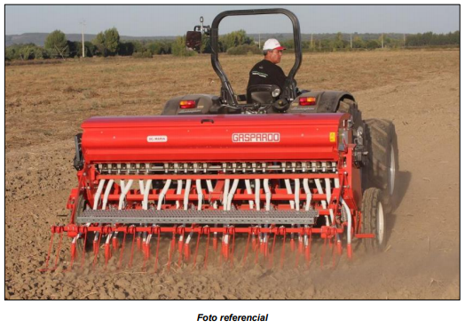 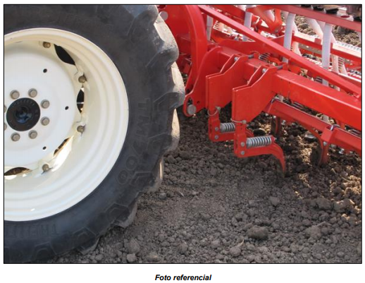

Atentamente,

${nvchAutor}

${nvchCargo}

Resteco S.A.